姓名：尹慧琛 | 专业： 信息系统与信息管理 | 班级：20181171 | 学号：2018117136
科目：Android应用开发 |  | 实验日期：2021-6-14

实验题目：实验四 广播的最佳实践：实现强制下线功能

【实验目的】
通过学习案例：实现强制下线功能了解广播的相关机制、用途等内容。
【实验内容】
根据书本的导向完成实验所需的要求即实现强制下线功能。
【实验结果】
- 强制下线功能需要先关闭所有的Activity，然后回到最初的登录页面。则需要先创建一个ActivityCollector类用于管理所有的Activity。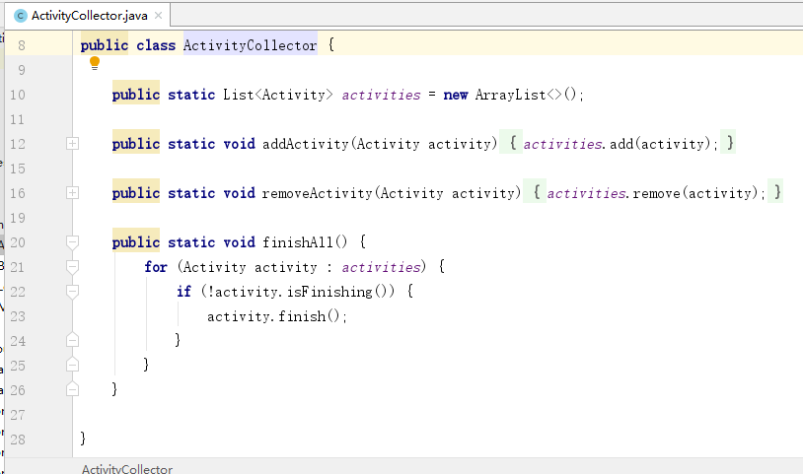
- 然后创建BaseActivity类作为所有Activity的父类。可直接引用之前所打的代码。
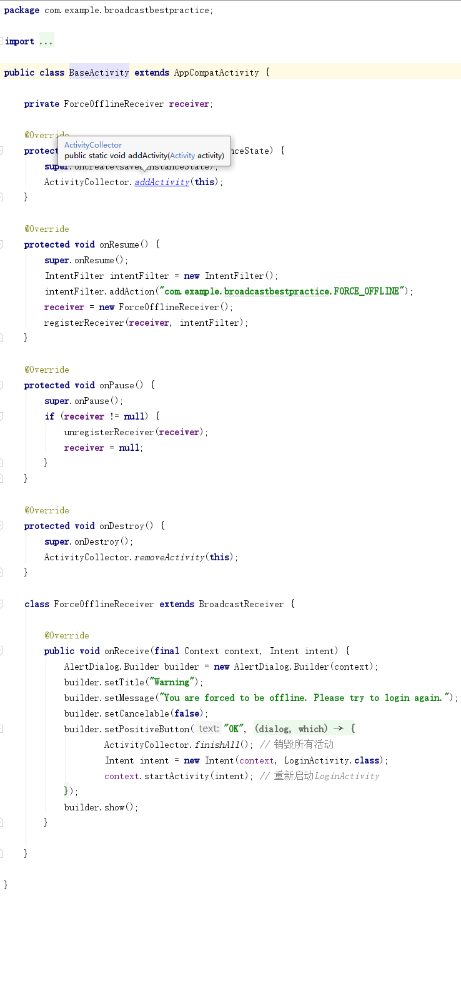
- 创建一个LoginActivity来作为登录的界面，并让Android Studio自动生成相应的布局文件。使用LinearLayout编写一个登录布局，最外层是一个纵向的LinearLayout，其中包含3行直接子元素。第一行是一个横向的LinearLayout，用于输入账号；第二行同上用于输入密码；第三行则是一个登录按钮。
代码截图如下：
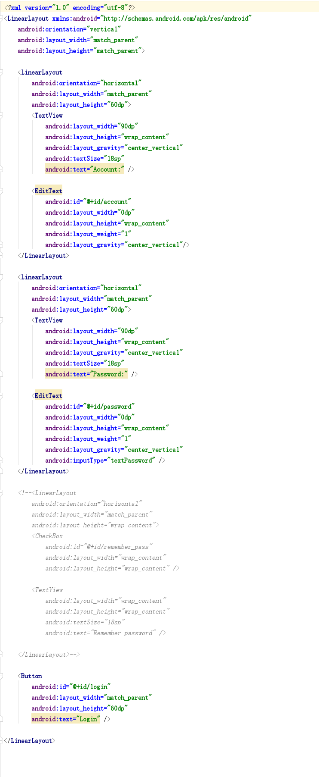
- 对LoginActivity进行修改，模拟一个简单的登录功能。先将LoginActivity的继承结构改成继承自BaseActivity，在登录按钮的点击事件中进行对输入的账号密码进行判断，若正确跳转到MainActivity，若错误则提示用户账号或密码错误。
具体代码如下图：
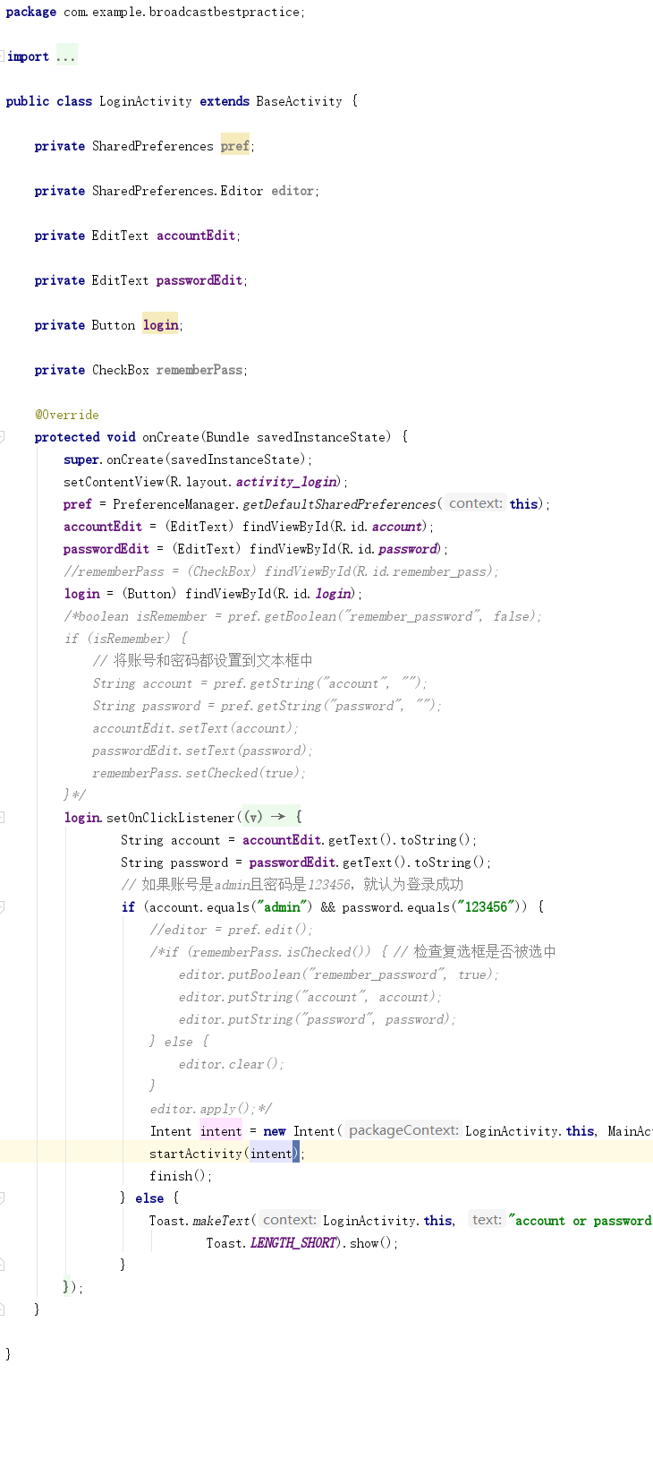
- 对BaseActivity进行修改：动态注册一个BroadcastReceiver，因为所有的Activity都继承自BaseActivity。
在ForceOfflineReceiver中使用AlertDialog.Builder创建一个名为builder的对话框；此处一定要调用builder.setCancelable()方法将对话框设为不可取消，否则用户按一个back键就可关闭对话框而继续使用程序。然后调用setPositiveButton()方法给对话框注册确定按钮，一旦用户点击“OK”按钮，就可调用ActivityCollector的finishAll()方法销毁所有Activity，并重新启动LoginActivity。
为了保证只有处于栈顶的Activity才能接收到强制下线广播，非栈顶的Activity接收不到这条广播，需要写入onResume()和onPause()方法。
6）修改AndroidManifest.xml，进行将主Activity设置为LoginActivity。
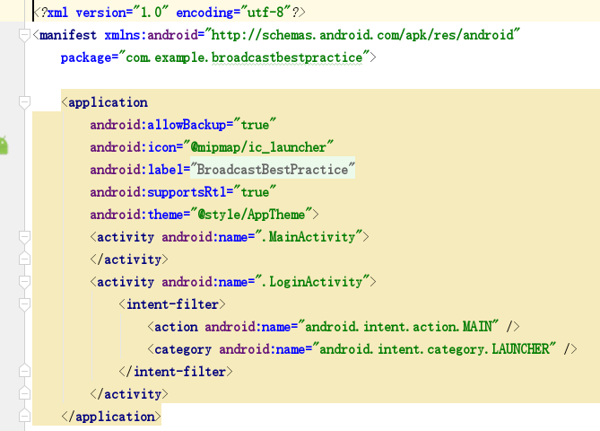
完成以上所有步骤后，对项目进行运行结果截图：
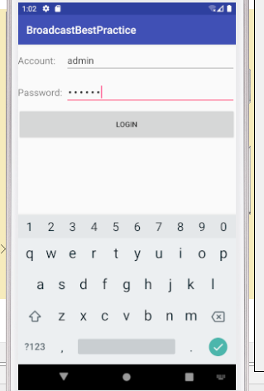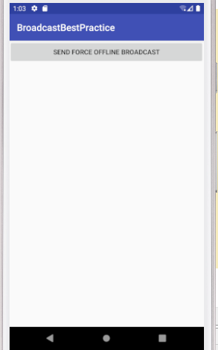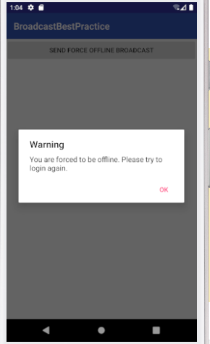

【教师评语和成绩】

成绩： 指导教师： 日期：

